附件3
面试考场交通图

面试考场：清远市技师学院
地址：清远市高新技术产业开发区建设三路

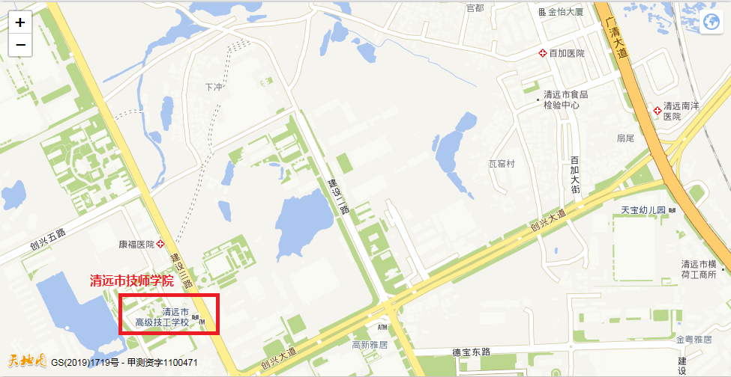
交通地图如下：

